**LAPORAN PRAKTIKUM KECERDASAN BUATAN**

**GAME UJI PENGETAHUAN**



**Disusun Oleh :**

**Kelompok C1/3/2017**

Arif Fahrizal 1515015102

Doni Ahmad 1515015104

Indra Wijaya 1515015121

**Asisten Praktikum :**

|  |  |  |
| --- | --- | --- |
| Asdar Zulkiawan  1415015052 |  | M. Denny Irawan  1415015077 |

**PROGRAM STUDI TEKNIK INFORMATIKA**

**JURUSAN TEKNOLOGI INFORMASI DAN KOMUNIKASI**

**FAKULTAS ILMU KOMPUTER DAN TEKNOLOGI INFORMASI**

**UNIVERSITAS MULAWARMAN**

**2017**

**KATA PENGANTAR**

Puji syukur penulis panjatkan kehadirat Allah SWT, karena berkat rahmatdan hidayah-Nya, penulis dapat menyelesaikan Laporan Praktikum ini dengan baik dan lancar, dimana laporan ini dibuat untuk memenuhi tugas akhir praktikum Kecerdasan Buatan pada semester 4 ini.

Dalam proses penyelesaian laporan ini, penulis memperoleh benyak bantuan dari berbagai pihak. Baik berupa bimbingan, dorongan, petunjuk, saran, keterangan-keterangan kritik serta data-data baik secara tertulis maupun lisan. Oleh karena itu, penulis mengucapkan terima kasih kepada :

1. Joan Angelina, Si. selaku dosen pengajar matakuliah Kecerdasan Buatan Universitas Mulawarman.
2. Asdar Zulkiawan dan M. Denny Irawan selaku asisten laboratorium kelompok praktikum Kecerdasan Buatan.
3. Rekan-rekan sesama mahasiswa yang telah memberikan masukan dan bantuan dalam pengerjaan program dan laporan.

Semoga apa yang telah diberikan mereka kepada penulis, akan mendapat imbalan dari Allah SWT. Akhir kata semua kritikdan saran atas laporan praktikum ini akan penulis terima dengan senang hati, dan akan menjadi bahan pertimbangan bagi penulis untuk menyempurnakan laporan ini.

Samarinda, 5 Mei 2017

Penulis

**DAFTAR ISI**

**Halaman Judul i**

**Kata Pengantar ii**

**Daftar Isi iii**

**Daftar Tabel v**

**Daftar Gambar vi**

**BAB I Pendahuluan 6**

1.1. Latar belakang 6

1.2. Rumusan masalah 6

1.3. Batasan masalah 6

1.4. Tujuan dan Manfaat 7

**BAB II Landasan Teori 9**

2.1 Fungsi-Fungsi Visual Prolog yang Digunakan 9

2.1.1 Unifikasi dan Lacakbalik 9

2.1.2 Data Objek Sederhana dan Jamak 9

2.1.3 Perulangan dan Rekursi 10

2.1.4 List.... 11

2.2.5 Section Facts 11

**BAB III Metodologi 12**

3.1 Alur Pembuatan Sistem 12

**BAB IV Hasil dan Pembahasan 14**

4.1 Tabel Kebenaran 14

4.2 Analisis Aplikasi 17

**BAB V Penutup 20**

5.1 Kesimpulan 20

5.2 Saran 20

**Daftar Pustaka 21**

**Lampiran 22**

1. Source Code 22

2. Kartu Konsultasi 28

**DAFTAR TABEL**

Tabel 4.1 Tabel Kebenaran 14

**DAFTAR GAMBAR**

Gambar 1.0 Flowchart game yang dibuat 12

Gambar 1.1 Tampilan awal 17

Gambar 1.2 Tampilan setelah memasukkan nama 17

Gambar 1.3 Tampilan memulai permainan 18

Gambar 1.4 Tampilan jika menjawab pertanyaan dengan benar 18

Gambar 1.5 Tampilan jika salah menjawab pertanyaan 18

Gambar 1.6 Tampilan akhir dari permainan 19

Gambar 1.7 Tampilan *Credits* 19

Gambar 1.8 Tampilan Keluar 19

**BAB I**

**PENDAHULUAN**

* 1. **Latar Belakang**

Perkembangan Teknologi pada zaman ini sudah semakin pesat dengan adanya aplikasi-aplikasi yang tersedia untuk memudahkan manusia. Terkadang manusia kurang minat dengan membaca dan mempelajari tentang pengetahuan umum, maka dari itu dibuatlah game edukasi untuk menunjang manusia agar lebih tertarik lagi mempelajari tentang pengetahuan umum. Game edukasi sangat menarik untuk dikembangkan. Setiap manusia pasti memiliki pengetahuan yang berbeda-beda. Ada yang memiliki pengetahuan yang luas ada juga yang tidak. Dengan diciptakannya program Uji pengetahuan ini diharapkan dapat menambah wawasan kita dari yang sebelumnya tidak tahu menjadi tahu melalui game.

* 1. **Rumusan Masalah**

Berdasarkan uraian yang dijelaskan dalam latar belakang, maka pokok permasalahan yang terdapat dalam laporan ini adalah:

1. Bagaimana cara mengatasi kurangnya minat membaca dan mempelajari pengetahuan umum?
2. Bagaimana cara menambah pengetahuan umum melalui game?
   1. **Batasan Masalah**

Agar pembahasan tidak menyimpang dari permasalahan, maka penulis perlu memberikan batasan masalah dalam laporan ini, yaitu:

1. Program hanya bisa digunakan menggunakan Visual Prolog atau aplikasi pemrograman prolog yang lain.
2. Game uji pengetahuan ini hanya game uji pengetahuan sederhana dan berbasis text.
3. Pengguna hanya menjawab pertanyaan dengan huruf ‘y’ jika jawaban benar dan huruf ‘t’ jika jawaban salah.
4. Karena pertanyaan diacak menggunakan fungsi random maka terkadang soal yang sudah muncul ada kemungkinan muncul lagi.
   1. **Tujuan dan Manfaat**

Tujuan program ini adalah menyelesaikan tugas akhir praktikum kecerdasan buatan dan mengatasi kurangnya minat membaca dan mempelajari pengetahuan umum melalui game uji pengetahuan ini.

Manfaat program ini adalah membantu meningkatkan pengetahuan umum melalui game uji pengetahuan.

**BAB II**

**LANDASAN TEORI**

* 1. **Fungsi-Fungsi Visual Prolog yang Digunakan**

Fungsi visual prolog yang digunakan pada program ini adalah:

* + 1. Unifikasi dan Lacakbalik.
    2. Data Objek Sederhana dan Jamak.
    3. Perulangan menggunakan Lacakbalik.
    4. List.
    5. Section Facts.

**2.1.1** **Unifikasi dan Lacakbalik**

Pada waktu Visual Prolog mencoba untuk mencocokkan suatu panggilan (dari sebuah *subgoal*) ke klausa (pada *section clauses*), maka proses tersebut melibatkan suatu prosedur yang dikenal dengan unifikasi (*unification*), yang mana berusaha untuk mencocokkan antara struktur data yang ada di panggilan (*subgoal*) dengan klausa yang diberikan.

Unifikasi pada Prolog mengimplementasikan beberapa prosedur yang juga dilakukan oleh beberapa bahasa tradisional seperti melewatkan parameter, menyeleksi tipe data, membangun struktur, mengakses struktur dan pemberian nilai (*assignment*).

Pada intinya unifikasi adalah proses untuk mencocokkan dua predikat dan memberikan nilai pada variabel yang bebas untuk membuat kedua predikat tersebut identik. Mekanisme ini diperlukan agar Prolog dapat mengidentifikasi klausa-klausa mana yang dipanggil dan mengikat (*bind*) nilai klausa tersebut ke variabel.

**2.1.2 Data Objek Sederhana dan Jamak**

Pada waktu menyelesaikan masalah, seringkali, seseorang harus menelusuri suatu jalur untuk mendapatkan konklusi yang logis. Jika konklusi ini tidak memberikan jawaban yang dicari, orang tersebut harus memilih jalur yang lain.

Metode balik-ke-atas-dan-coba-lagi (*backing-up-and-trying-again*) ini pada Visual Prolog disebut lacakbalik (*backtracking*).Visual Prolog menggunakan metode ini untuk menemukan suatu solusi dari permasalahan yang diberikan.Visual Prolog dalam memulai mencari solusi suatu permasalahan (atau *goal*) harus membuat keputusan di antara kemungkinan-kemungkinan yang ada.Ia menandai di setiap percabangan (dikenal dengan titik lacak balik) dan memilih *subgoal* pertama untuk telusuri. Jika *subgoal* tersebut gagal (ekuivalen dengan menemukan jalan buntu), Visual Prolog akan lacakbalik ke titik lacakbalik (*back-tracking point*) terakhir dan mencoba alternatif *subgoal* yang lain.

**2.1.3** **Perulangan dan Rekursi**

Komputer memiliki bermacam kemampuan yang berguna salah satunya adalah kemampuan melakukan sesuatu berulang-ulang.Prolog dapat melakukan perulangan dalam dua hal yaitu berupa prosedur dan struktur data. Ide dari struktur data repetitif (rekursif) adalah bagaimana menciptakan struktur data yang ukuran (*size*) akhirnya belum diketahui ketika struktur tersebut pertama kali dibuat (*create*).

Prolog menyediakan dua jenis perulangan yaitu :

1. Lacakbalik

Ketika suatu prosedur melakukan lacakbalik, prosedur akan mencari alternatif jawaban dari sebuah *goal* yang sudah terpenuhi. Lacakbalik merupakan salah satu cara untuk melakukan proses perulangan.

1. Rekursi

Cara lain untuk melakukan perulangan adalah melalui rekursi. Prosedur rekursi adalah prosedur yang di dalamnya ada pemanggilan terhadap dirinya sendiri. Prosedur rekursi dapat merekam perkembangannya karena ia melewatkan (*passing*) pencacah, total, dan hasil sementara sebagai argumen dari satu iterasi ke iterasi berikutnya.

**2.1.4 List**

Pada Prolog, yang dimaksud dengan *list* adalah sebuah *object* yang didalamnya mengandung sejumlah *object* yang lain (jumlahnya dapat berubah-ubah). *List* dalam bahasa pemrograman lain bisa disamakan dengan tipe data *pointer* (C dan Pascal).*List* adalah suatu data *object* jamak rekursif (*recursive compound object*). *List* terdiri dari 2 bagian yaitu *head*, yang merupakan elemen pertama dari *list* dan *tail*, elemen sisanya. *Tail* dari *list* adalah juga merupakan sebuah *list*, sedangkan *head* dari *list* merupakan sebuah elemen.

**2.1.5 Section** **Facts**

Sebelum mendefinsikan predikat di *section* *clauses*, maka predikat tersebut harus dideklarasikan terlebih dahulu di *section* *predicates*. Kalau tidak, Visual Prolog tidak akan mengenal predikat yang kita tuliskan tersebut. Ketika mendeklarasikan suatu predikat, kita memberitahu Visual Prolog domain dari argumen yang dimiliki predikat tersebut. Visual Prolog mempunyai perpustakaan predikat yang kalau dipakai tidak perlu dideklarasikan, karena sudah *Built-in.*

**BAB III**

**METODOLOGI**

* 1. **Alur Pembuatan Sistem**

MULAI

NO

NO

YES

NO

YES

YES

YES

END

Credit

Pertanyaan

Tutorial

P=4

P=3

P=2

Menu

P=1

Input Nama

cetak_orang(orang(Pertama,Kedua)):-

write(Pertama," ",Kedua).

Gambar 1.0 Flowchart game yang dibuat

Tahapan pertama mulai dari start, selanjutnya akan tampil perintah untuk menginputkan nama depan dan nama belakang untuk mengakses menu utama pada menu utama ada menu 1. Untuk mulai permainan 2. Untuk melihat cara bermain 3. Credit program 4. Untuk mengakhiri program. jika anda memilih menu 1 maka anda akan memulai permainan yang memiliki 3 kesempatan jika kesempatan sudah habis game akan selesai.

Selanjutnya ditampilan menu utama ada 4 yaitu konsultasi gangguan penglihatan, jenis gangguan penglihatan, nama dokter, keluar. Jika masuk di menu kedua maka lanjut di tahap pernyataan. Selanjutnya masuk di tahap menu ketiga jika anda menekan ya maka lanjut ke tahap pernyataan sama seperti di sesi kedua. Lanjut di sesi menu keempat jika ya lanjut berarti mengakhiri program.

**BAB IV**

**HASIL DAN PEMBAHASAN**

* 1. **Tabel Kebenaran**

Dibawah ini adalah Tabel kebenaran dari setiap soal game uji pengetahuan:

|  |  |  |
| --- | --- | --- |
| Pertanyaan | Jawaban | |
| y/Y | t/T |
| Samarinda adalah ibukota Kalimantan Timur | √ |  |
| Afganistan berada di benua Eropa |  | √ |
| Banjarmasin adalah ibukota Kalimantan Selatan | √ |  |
| Kuching adalah ibukota negara Malaysia |  | √ |
| Surabaya adalah ibukota Jawa Timur | √ |  |
| Alat musik gamelan berasal dari Jakarta |  | √ |
| Makassar adalah ibukota Sulawesi Selatan | √ |  |
| Tanah grogot adalah salah satu kota di provinsi Kalimantan Tengah |  | √ |
| Semarang adalah ibukota Jawa Tengah | √ |  |
| Riyadh adalah ibukota negara Mesir |  | √ |
| Tari Perang berasal dari Kalimantan Timur | √ |  |
| Universitas Oxford berada di Finlandia |  | √ |
| Samarinda dijuluki sebagai Kota Tepian | √ |  |
| Barack Obama adalah presiden Amerika serikat terbaru |  | √ |
| Pendiri GO-JEK adalah Nadiem Makarim | √ |  |
| Pendiri Facebook adalah Larry Pages |  | √ |
| Pendiri Facebook adalah Mark Zuckerberg | √ |  |
| Jembatan Ampera terletak di Sumatra Utara |  | √ |
| Ibukota negara Inggris adalah London | √ |  |
| Ibukota negara Filipina adalah Phnom Pehn |  | √ |
| Ibukota negara Filipina adalah Manila | √ |  |
| Provinsi di Pulau Kalimantan ada 6 |  | √ |
| Denpasar adalah ibukota Bali | √ |  |
| Bali adalah ibukota Denpasar | √ |  |
| Yunani berada di benua Eropa | √ |  |
| Yunani berada di benua Asian |  | √ |
| Polygon adalah merk produk dari Indonesia | √ |  |
| Ibukota negara Korea Utara adalah Seoul |  | √ |
| Ibukota negara Korea Selatan adalah Seoul | √ |  |
| Pahlawan indonesia yang membaca teks proklamasi adalah Suharto |  | √ |
| Rusia adalah negara terbesar di dunia | √ |  |
| Paus bernapas menggunakan insang |  | √ |
| Indonesia dan Malaysia adalah negara anggota NATO |  | √ |
| Kernel linux dibuat oleh Linus Torvalds | √ |  |
| Greenland adalah pulau terbesar di dunia | √ |  |
| Lipstik terbuat dari sisik ikan | √ |  |
| Bika ambon adalah makanan yang berasal dari ambon |  | √ |
| Barrett M82A1 adalah jenis machine gun |  | √ |
| Peyeum makanan tradisional Makassar |  | √ |
| Betelgeuse adalah bintang yang terbesar yang diketahui sampai saat ini |  | √ |
| Kim Il-sung menjabat presiden Korea Utara lebih dari 30 tahun | √ |  |
| Aplikasi chat Telegram dibuat oleh Pavel Durov | √ |  |
| Kangaroo paw merupakan nama bunga | √ |  |
| Silika adalah unsur kimia |  | √ |
| Buah pepaya mengandung vitamin C | √ |  |
| Bahasa pemrograman C dibuat oleh Dennis Ritcihe | √ |  |
| Jumlah negara di dunia sampai saat ini ada 190 |  | √ |
| Negara Singapura memiliki 4 Bahasa resmi | √ |  |
| Bendera negara tidak berbentuk segi empat | √ |  |
| Pangkat perwira tertinggi angkatan darat adalah Jenderal |  | √ |
| Kereta api menggunakan bahan bakar solar |  | √ |
| Luxemberg adalah negara yang benderanya sama dengan Belanda | √ |  |
| Semut adalah hewan terkecil |  | √ |
| Gunung everest adalah gunung tertinggi di dunia | √ |  |
| Binatang yang bisa hidup di air dan di darat disebut Amfibi | √ |  |
| Yen adalah mata uang negara Jepang | √ |  |
| Penemu radio berasal dari negara Belanda | √ |  |
| Seoul adalah kota terpadat di dunia | √ |  |
| Benua Antartika adalah benua beku | √ |  |
| Roti adalah makanan pokok favorit di benua Asia |  | √ |

* 1. **Analisis Aplikasi**

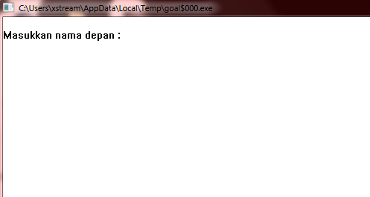

Gambar 1.1 Tampilan awal

Di tampilan awal ini pengguna diharuskan untuk mengisi terlebih dahulu nama depan dan nama belakang sebelum memulai permainan.

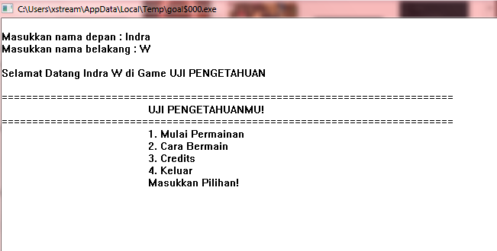

Gambar 1.2 Tampilan setelah memasukkan nama

Setelah menginputkan nama maka muncul pemberitahuan selamat datang dan menu pada game. Dan pengguna harus menginputkan angka pada menu yang tersedia

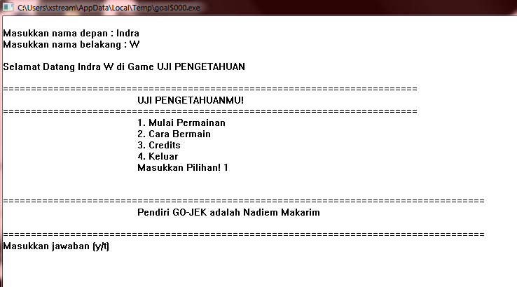

Gambar 1.3 Tampilan memulai permainan

Menampilkan soal yang telah di *random* dan pengguna harus menginput ‘y’ atau ’t’ untuk menjawab pertanyaan.

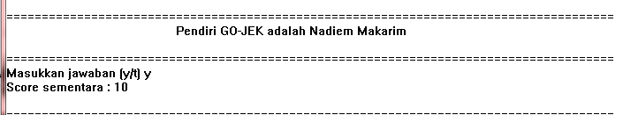

Gambar 1.4 Tampilan jika menjawab pertanyaan dengan benar

Jika pertanyaan dijawab dengan benar maka score bertambah 10.

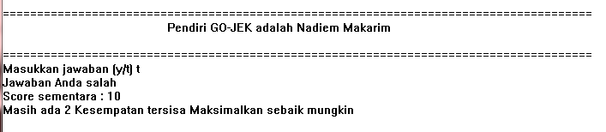

Gambar 1.5 Tampilan jika salah menjawab pertanyaan

Jika salah menjawab maka nyawa/*life* akan berkurang. *Life* yangdiberikan adalah 3 pada awal permainan.

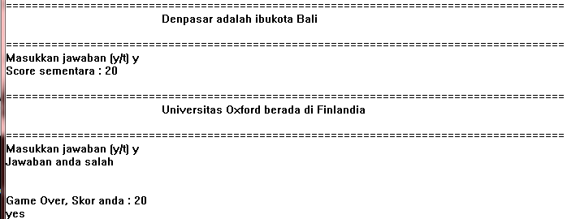

Gambar 1.6 Tampilan akhir dari permainan

Tampilan ini jika *Life* pemain sudah habis karena menjawab pertanyaan dengan salah sebanyak 3 kali.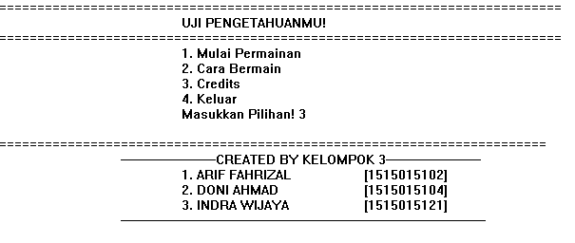

Gambar 1.7 Tampilan *Credits*

Menampilkan nama anggota kelompok project akhir praktikum Kecerdasan buatan ini

.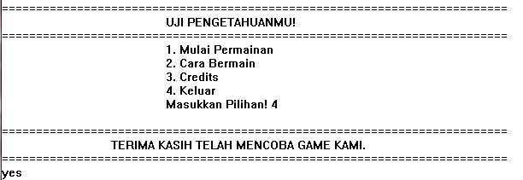

Gambar 1.8 Tampilan keluar

**BAB V**

**Penutup**

**5.1 Kesimpulan**

Game uji pengetahuan ini dapat digunakan untuk mengetahui seberapa luas wawasan seseorang dan dapat digunakan dengan mudah, hanya perlu menjawab dengan mengetikkan y/t.

**5.2 Saran**

Penulis berharap program ini agar dapat dikembangkan lagi menjadi lebih baik untuk kedepannya dengan menggunakan bahasa pemrograman yang berbeda.

**DAFTAR PUSTAKA**

**LAMPIRAN**

1. **Source Code**

domains

number, limit, nim = integer

list = string*

nama = orang(symbol,symbol)

facts

nondeterm pertanyaan(integer, string, char, char)

predicates

nondeterm mulai

nondeterm credit

nondeterm rand_int(number,limit)

nondeterm pilih(char)

nondeterm game_stat(integer,integer,char,char,char)

nondeterm printlist(list)

nondeterm cetak_orang(nama)

nondeterm validasi(char)

nondeterm input_nama

clauses

% --- Credit --- %

credit:-

write("========================================================================\n"),

write("\t\t-------------------------CREATED BY KELOMPOK 3-------------------------"),nl,

printlist([

"\t\t\t1. ARIF FAHRIZAL [1515015102]",

"\t\t\t2. DONI AHMAD [1515015104]",

"\t\t\t3. INDRA WIJAYA [1515015121]"

]),

write("\t\t------------------------------------------------------------------------------------------------"),nl.

% --- Input Nama --- %

input_nama:-

write("\nMasukkan nama depan : "),readln(Ndepan),

write("Masukkan nama belakang : "),readln(Nbelakang),

write("\nSelamat Datang "),

cetak_orang(orang(Ndepan,Nbelakang)),

write(" di Game UJI PENGETAHUAN \n").

% --- Menu Utama --- %

mulai:-

write("\n==========================================================================\n"),

write("\t\t\tUJI PENGETAHUANMU!\n"),

write("==========================================================================\n"),

write("\t\t\t1. Mulai Permainan\n\t\t\t2. Cara Bermain\n\t\t\t3. Credits\n\t\t\t4. Keluar\n\t\t\tMasukkan Pilihan! "),

readchar(Chosen),write(Chosen),nl,nl,pilih(Chosen).

% --- Game --- %

% Acak Pertanyaan %

rand_int(Hasil,Max):-

random(Real),

Hasil=Real*Max+1.

% Cetak List %

printlist([]).

printlist([H|T]):-

write(H),nl,

printlist(T).

% Kesempatan dan skor %

% Jika kesempatan sisa 1 %

game_stat(1,Count,Ans,Kc1,Kc2):-

% Jika jawaban salah %

Ans <> Kc1, Ans <> Kc2, write("\nJawaban anda salah"),

Score=Count*10, nl,nl,nl,

write("Game Over, Skor anda : ",Score).

% Jika kesempatan lebih dari 1 %

game_stat(Life,Count,Ans,Kc1,Kc2):-

% Jika jawaban benar %

Ans = Kc1, Counts=Count+1, Score=Counts*10,nl,

write("Jawaban Anda benar \nScore sementara : ",Score),

rand_int(RandInt,60),pertanyaan(RandInt,Words,Words1,Words2),

write("\n======================================================================================\n"),

write("\t\t\t",Words),nl,

write("\n======================================================================================\n"),

write("Masukkan jawaban (y/t) "),readchar(Jwb),write(Jwb),validasi(Jwb),

game_stat(Life,Counts,Jwb,Words1,Words2);

Ans = Kc2, Counts=Count+1, Score=Counts*10,

nl,write("Score sementara : ",Score),nl,

rand_int(RandInt,60),pertanyaan(RandInt,Words,Words1,Words2),

write("\n======================================================================================\n"),

write("\t\t\t",Words),nl,

write("\n======================================================================================\n"),

write("Masukkan jawaban (y/t) "),readchar(Jwb),write(Jwb),validasi(Jwb),

game_stat(Life,Counts,Jwb,Words1,Words2);

% Jika jawaban salah %

Ans <> Kc1, Ans <> Kc2, Score=Count*10, Lifes=Life-1,nl,

write("Jawaban Anda salah \nScore sementara : ",Score,"\nMasih ada ",Lifes," Kesempatan tersisa Maksimalkan sebaik mungkin\n"),

rand_int(RandInt,60),pertanyaan(RandInt,Words,Words1,Words2),

write("\n======================================================================================\n"),

write("\t\t\t",Words),nl,

write("\n======================================================================================\n"),

write("Masukkan jawaban (y/t) "),readchar(Jwb),write(Jwb),validasi(Jwb),

game_stat(Lifes,Count,Jwb,Words1,Words2),mulai.

% Validasi %

validasi(Input):-

Input = 'y'; Input = 'Y'; Input = 't'; Input = 'T',fail;

write("\nMasukkan jawaban y jika benar dan t jika salah jika masih belum terlalu paham silahkan melihat Cara Bermain terlebih dahulu\n"),mulai.

% --- Pilihan Menu--- %

pilih(P):-

P='1',

Lifes=3,

rand_int(RandInt,60),

write("\n======================================================================================\n"),

pertanyaan(RandInt,Words,Words1,Words2),

write("\t\t\t",Words),nl,

write("\n======================================================================================\n"),

write("Masukkan jawaban (y/t) "),readchar(Tk),write(Tk),validasi(Tk),

game_stat(Lifes,0,Tk,Words1,Words2);

P='2',

write("==========================================================================\n"),

write("\t\t\tTUTORIAL BERMAIN\n"),

write("==========================================================================\n"),

printlist([

"1. Cara menebak jawaban benar atau salah, bisa dengan menekan 'y' jika jawaban benar atau 't' jika jawaban salah",

"2. Permainan ini memiliki 3 kali kesempatan, dimana jika pernyataan mu salah, maka kesempatan akan berkurang 1",

"3. Jika pernyataanmu benar, akan mendapatkan score sebesar 10 poin, maka raih setinggi-tingginya score"

]),

mulai;

P='3',

credit,

mulai;

P='4',

write("==========================================================================\n"),

write("\t\tTERIMA KASIH TELAH MENCOBA GAME KAMI. \n"),

write("==========================================================================\n");

P<>'1',P<>'2',P<>'3',P<>'4',

write("\nPilihan yang anda masukkan tidak tersedia, Silahkan masukkan pilihan yang lain\n "),mulai.

goal

input_nama,

consult("kata.mtr"),

mulai.

1. **Kartu Konsultasi**

